Вкладка 1
МИНИСТЕРСТВО НАУКИ И ВЫСШЕГО ОБРАЗОВАНИЯ РОССИЙСКОЙ ФЕДЕРАЦИИ
ФЕДЕРАЛЬНОЕ ГОСУДАРСТВЕННОЕ БЮДЖЕТНОЕ ОБРАЗОВАТЕЛЬНОЕ
УЧРЕЖДЕНИЕ ВЫСШЕГО ОБРАЗОВАНИЯ
«НОВОСИБИРСКИЙ ГОСУДАРСТВЕННЫЙ ТЕХНИЧЕСКИЙ УНИВЕРСИТЕТ»
Кафедра АЭЭС
Расчетно-графическое задание
“Информационные технологии и основы программирования”
Вариант № 16
Факультет: ФЭН
Группа: Эн2-52
Студент: Напалков Г.А.
Новосибирск 2025
Преподаватель: Дулов И.
Цель: научится разрабатывать алгоритм и выполнять решение при помощи программы на языке Python для различных задач из области электроэнергетики, связанных с обработкой массивов данных и графическим отображением результатов.
Задание:
- Выполнить анализ предложенной в соответствии с вариантом задачи, определить входные и выходные данные.
- Разработать алгоритм решения задачи. Алгоритм представить в виде блок-схемы.
- Написать программу и выполнить решение задачи с использованием языка Python.
- Оформить отчет, содержащий:
- Титульный лист, цель и задачи расчетно-графической работы.
- Исходные данные и анализ предложенной задачи.
- Глоссарий используемых в работе терминов (выделены в задании жирным шрифтом).
- Блок-схему алгоритма.
- Листинг программы на языке Python.
- Результаты решения задачи в виде графиков и диаграмм.
- Отчет должен быть оформлен в соответствии с правилами.

Таблица 1 - Задание.
Дано:
Схема подключения генератора к энергосистеме (см. рисунок 1 ). Параметры элементов приведены в таблице 2.
Предположительно, генератор работает параллельно с энергосистемой, вырабатывая заданную активную мощность. При этом, существует предел передаваемой мощности по условию статической устойчивости. Коэффициент запаса статической устойчивости позволяет оценить насколько далеко находится предел по статической устойчивости относительно текущего значения генерируемой активной мощности. В нормальном режиме его значение должно составлять от 20% и более, в послеаварийном режиме – 8% и более.

Задание:
Написать программу, которая по заданным значениям $U_{Г}$ и $x_{св}$ из файла расширением .txt, определяет:
- Значение коэффициента запаса по статической устойчивости при различных значениях отклонения напряжения на шинах приемной энергосистемы (0,9<$U_{С}$<1,1);
- Режим работы связи генератора и энергосистемы (нормальный/послеаварийный).
- Допустимость и возможность существования режима по условию статической устойчивости.
Программа должна выводить следующее:
- Семейство угловых характеристик электропередачи при различных значениях отклонения напряжения на шинах приемной энергосистемы при заданных значениях напряжения генератора и сопротивления связи. Удовлетворяющие условиям характеристики должны быть помечены зеленым цветом, остальные – красным;
- Информацию о режиме и величине коэффициента запаса в файл с расширением .txt.
- Информацию об ошибке при введении неверных исходных данных.
Формулы для расчета:
Электромагнитная мощность:
$P_{ЭМ}=\frac{U_{Г}∙U_{С} }{x_{св}}∙ sinδ$ [о.е.],
где $P_{ЭМ}$– электромагнитная мощность синхронного генератора [о.е.]; $U_{Г}$ – напряжение на шинах синхронного генератора [о.е.] (принимается равных в диапазоне от 1 до 1,05 о.е.); $U_{С}$ – напряжение на шинах приемной сети [о.е.]; $x_{св}$– сопротивление связи между генератором и приемной энергосистемой [о.е.]. $δ$ – угол электропередачи, который изменяется в диапазоне от 0 до 180 градусов. Следует отметить, что в данной задаче $x_{св}$ может изменяться в диапазоне от 0,2 до 1,6 о.е..
Условие послеаварийного режима работы связи генератор – энергосистема:
$x_{св}$ > 1
Уравнение для определения коэффициента запаса по статической устойчивости:
$k_{зап}=\frac{P_{ЭМ}- P_{Т}}{P_{Т}}∙ 100\%$,
где $P_{Т}$– механическая мощность турбины [о.е.]. В данной задаче примем, что мощность турбины не зависит от величины и от скорости изменения нагрузки генератора (не является функцией от угла электропередачи) и равна 1,4 о.е..
Режим существует в следующем случае:
$k_{зап}$ > 0
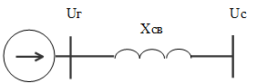
Рисунок 1 – Схема подключения генератора к энергосистеме
Таблица 2 – Исходные данные
Параметр | Значение, о.е.
$U_{Г}$ | 1–1.05
$U_{С}$ | 0,9 – 1,1
$x_{св}$ | 0,2 – 1,6
$P_{Т}$ | 1,4

Таблица 3 - Глоссарий.
Термин | Значение
Генератор | Преобразователь механической энергии в электрическую
Энергосистема | Совокупность электростанций, электрических и тепловых сетей
Параллельная работа | Это подключение двух или более объектов к единой сети и их синхронная работа с обеспечением равного напряжения и частоты на выходе.
Активная мощность | Это часть электрической мощности, которая непосредственно преобразуется в полезную работу.
Предел передаваемой мощности | Это максимальное значение мощности, которая может быть передана в энергосистему.
Статическая устойчивость | Это способность системы восстанавливать исходный режим после малого его возмущения.
Коэффициент запаса устойчивости | Он показывает, во сколько раз можно увеличить все внешние нагрузки, чтобы суммарная сила достигла критического уровня, после чего конструкция начнёт терять устойчивость.
Нормальный режим | Это электроэнергетический режим, при котором значения технических параметров находятся в пределах длительно допустимых значений.
Послеаварийный режим | Это временный режим, в котором находится потребитель электрической энергии после сбоя в системе его электроснабжения.
Шина | Проводник с низким сопротивлением.
Режим (работы связи генератора) | Это состояние, при котором колебания в устройстве (например, в генераторе радиосигналов) имеют заданные параметры: амплитуду, частоту, форму колебаний.
Угловые характеристики электропередачи | Это зависимость величины передаваемой мощности в энергосистему от угла между напряжениями.
Синхронный генератор | Генератор у которого совпадают магнитные поля статора и ротора
Сопротивление | Физическая величина, которая характеризует свойство проводника препятствовать прохождению электрического тока.

Задание

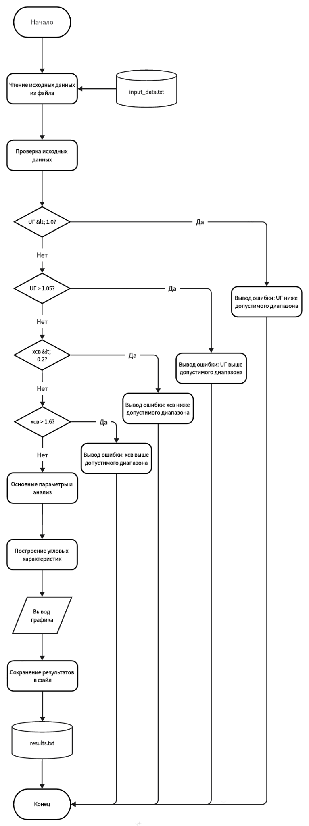
Рисунок 2 – Блок-схема алгоритма.

Листинг программы

import numpy as np
import matplotlib.pyplot as plt

# Чтение исходных данных из файла
file = open('input_data.txt', 'r')
data = []
line = file.readline()
while line:
data.append(line)
line = file.readline()
file.close()

# Извлекаем данные UГ и xсв
UГ = float(data[0].strip())
xсв = float(data[1].strip())
print("Прочитаны исходные данные: UГ=", UГ, ", xсв=", xсв)

# Проверка исходных данных
if UГ < 1.0:
print("ОШИБКА: Напряжение генератора UГ=", UГ, " ниже допустимого диапазона [1.0, 1.05]")
exit()
if UГ > 1.05:
print("ОШИБКА: Напряжение генератора UГ=", UГ, " выше допустимого диапазона [1.0, 1.05]")
exit()
if xсв < 0.2:
print("ОШИБКА: Сопротивление связи xсв=", xсв, " ниже допустимого диапазона [0.2, 1.6]")
exit()
if xсв > 1.6:
print("ОШИБКА: Сопротивление связи xсв=", xсв, " выше допустимого диапазона [0.2, 1.6]")
exit()

# Основные параметры
P_Т = 1.4
UС_values = [0.9 + i * 0.05 for i in range(5)] # Изменено: 0.9, 0.95, 1.0, 1.05, 1.1
delta = np.linspace(0, 180, 1000) # Изменено: углы от 0 до 180 градусов

# Определение режима работы (добавлено)
if xсв > 1:
regime = "послеаварийный"
min_k = 8
else:
regime = "нормальный"
min_k = 20

# Анализ статической устойчивости
results = []
for UС in UС_values:
P_ЭМ_max = (UГ * UС) / xсв
# Расчет коэффициента запаса
if P_ЭМ_max <= P_Т:
k_зап = -100
else:
k_зап = ((P_ЭМ_max - P_Т) / P_Т) * 100

# Определение режима работы (упрощено в соответствии со второй программой)
if k_зап < 0:
mode = "Невозможен"
stability = "Недопустим"
else:
if k_зап >= min_k:
mode = regime
stability = "Допустим"
else:
mode = regime
stability = "Недопустим"

results.append({
'UС': UС,
'P_ЭМ_max': P_ЭМ_max,
'k_зап': k_зап,
'mode': mode,
'stability': stability
})

# Построение угловых характеристик
plt.figure(figsize=(12, 8))

for UС in UС_values:
# Расчет мощности для всех углов (используем точный sin вместо приближения)
delta_rad = np.radians(delta) # Преобразуем градусы в радианы
P_ЭМ_values = (UГ * UС / xсв) * np.sin(delta_rad) # Точное вычисление sin

P_ЭМ_max = (UГ * UС) / xсв
# Расчет коэффициента запаса
if P_ЭМ_max <= P_Т:
k_зап = -100
else:
k_зап = ((P_ЭМ_max - P_Т) / P_Т) * 100

# Выбор цвета линии (упрощено в соответствии со второй программой)
if k_зап >= min_k and k_зап > 0:
line_color = 'green'
else:
line_color = 'red'

# Создание подписи (изменено в соответствии со второй программой)
label_text = f'UС={UС:.2f}, k={k_зап:.1f}%'

plt.plot(delta, P_ЭМ_values, color=line_color, linewidth=2, label=label_text)

# Линия мощности турбины
plt.axhline(y=P_Т, color='blue', linestyle='--', linewidth=2, label=f'PТ = {P_Т}')

# Добавляем заголовок (добавлено)
plt.title(f'Ug={UГ}, xсв={xсв}, режим: {regime}', fontsize=14)

plt.xlabel('Угол электропередачи, градусы', fontsize=12)
plt.ylabel('Электромагнитная мощность, о.е.', fontsize=12)
plt.grid(True, alpha=0.3)
plt.legend(bbox_to_anchor=(1.05, 1), loc='upper left')

# Определение пределов оси Y
max_power = max((UГ * UС) / xсв for UС in UС_values)
plt.ylim(0, max_power * 1.1)

plt.tight_layout()
plt.savefig('graph.png') # Добавлено: сохранение графика
plt.show()

# Сохранение результатов в файл (изменено в соответствии со второй программой)
file = open('results.txt', 'w', encoding='utf-8')
file.write(f'Ug={UГ:.3f}, xсв={xсв:.3f}\n')
file.write(f'Режим: {regime} (мин. k={min_k}%)\n\n')
file.write("Uc\tPmax\tkзап%\tСтатус\n")
for result in results:
status = "OK" if result['k_зап'] >= min_k and result['k_зап'] > 0 else "НЕ ОК"
file.write(f"{result['UС']:.2f}\t{result['P_ЭМ_max']:.3f}\t{result['k_зап']:.1f}\t{status}\n")

# Общий вывод (добавлено)
file.write(f'\nВывод: режим {"допустим" if result["k_зап"] > 0 else "не допустим"}')
if result["k_зап"] > 0:
file.write(f', запас {result["k_зап"]:.1f}% {"достаточен" if result["k_зап"] >= min_k else "недостаточен"}')

file.close()

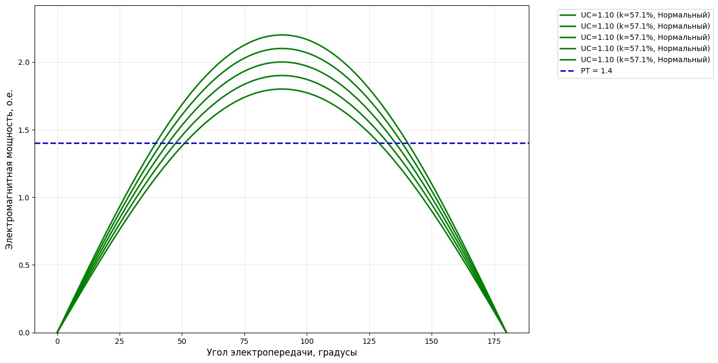
Рисунок 3 – Результат (нормальное состояние).
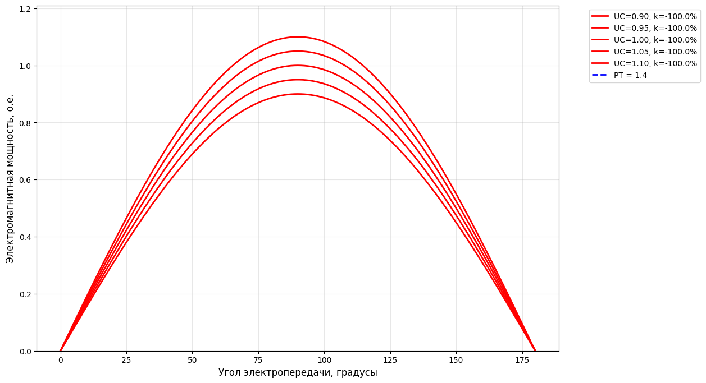
Рисунок 4 – Результат (ненормальное состояние).

Пояснение объясняющие ход выполнения работы:

Был выполнен анализ предложенной в соответствии с вариантом задачи, а также разработан алгоритм решения задачи. Алгоритм был представлен в виде блок-схемы. Программа была написана на языке Python.

Вывод:
Python современный язык программирования, который сочетает в себе простой и понятный синтаксис позволяющий быстро с ним освоиться. В ходе выполнения лабораторной работы была создана программа по выводу состоянию энергосистемы информация считывается с файла обрабатывается, строится график и результат выводится в файл.В результате выполнения этой работы были использованы почти все приобретенные навыки из предыдущих работ.

